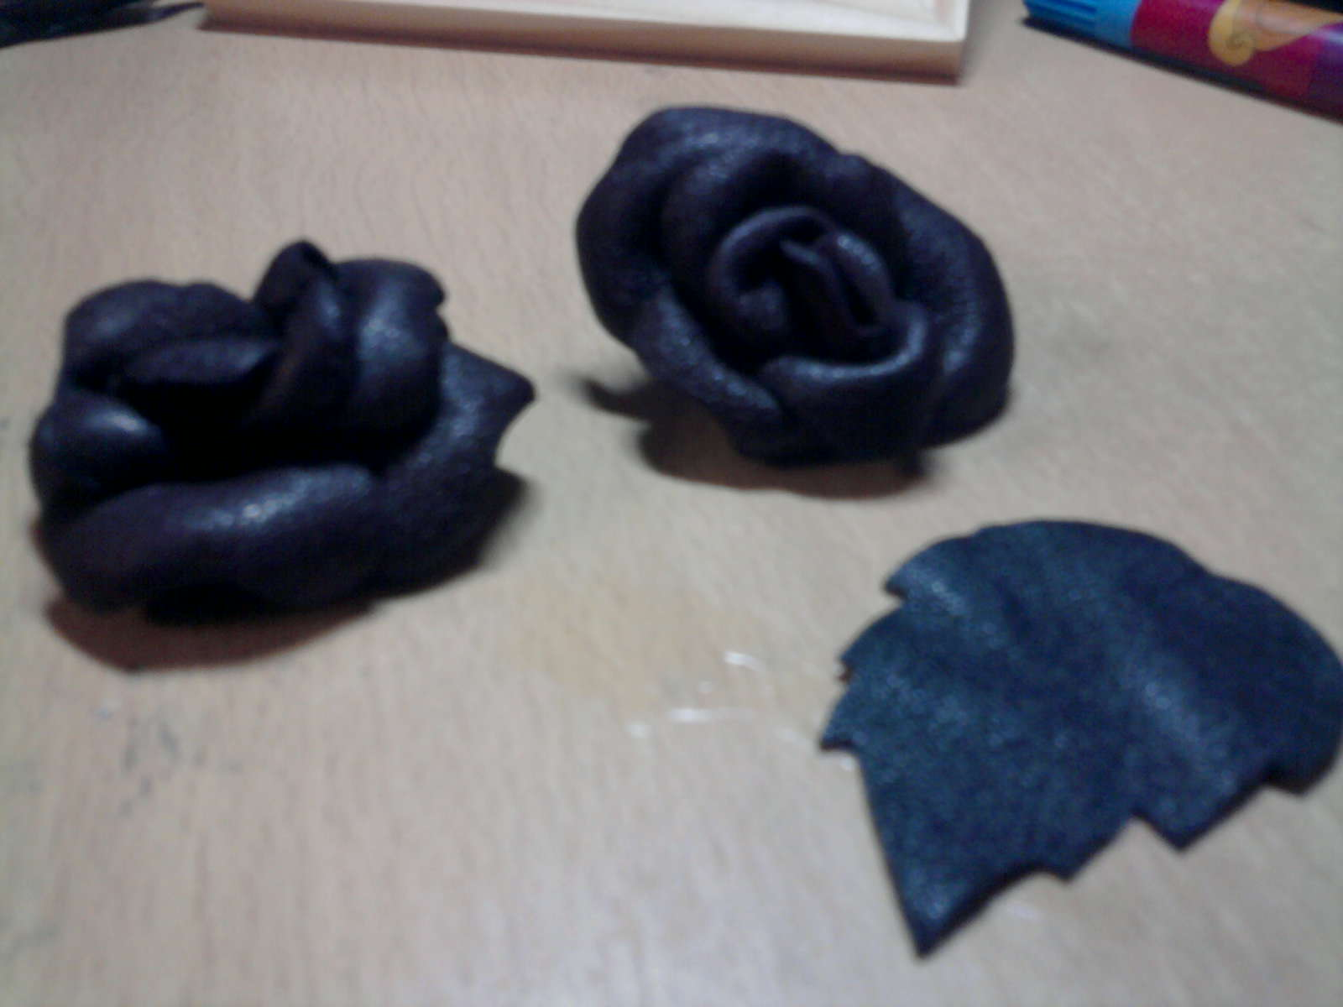
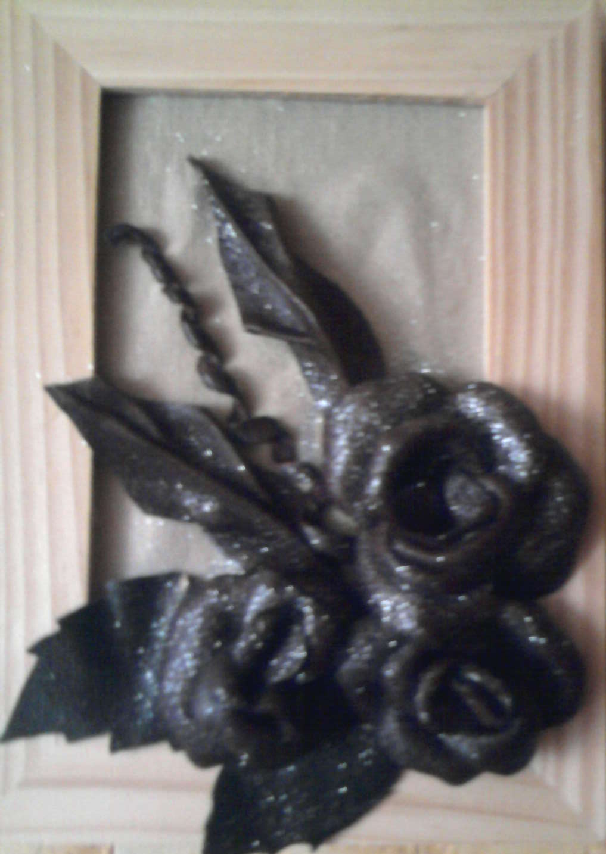
У всех дома есть старые кожаные вещи.Мне всегда их выбросить жалко,вот и попробовала сделать что-нибудь новое.

